项目编号:BS2019030
江苏省南通卫生高等职业技术学校
办公家具采购项目招标文件
江苏省南通卫生高等职业技术学校（以下简称招标人）现对零星办公家具采购项目进行招标采购，欢迎符合资格的单位（以下简称投标人）参加投标。
一、项目名称：办公家具采购（BS2019030）
二、项目要求：
序号 | 名称 | 图片 | 材质规格 | 数量 | 单价 | 备注
1 | 屏风工作位 | 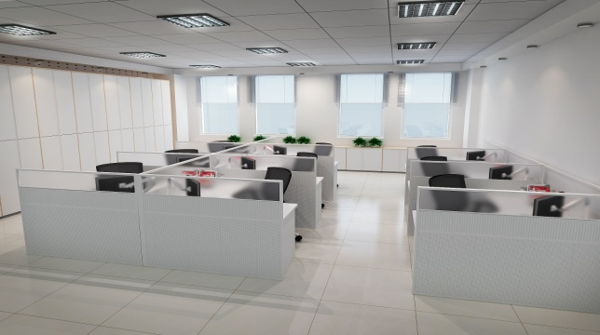  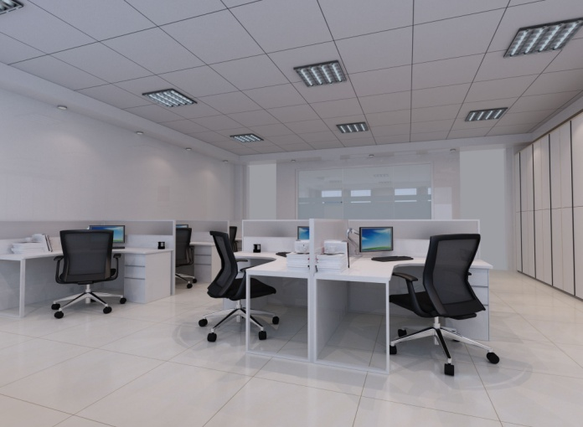 | 屏风位尺寸：1500*1600*1225，拼装形式分两种，分别为6人位组和3人位组  固定柜尺寸：405*500*725  材质及工艺要求：  1、铝合金框架：厚度≥1.0mm，上下走线功能，结构稳固，整体性灵活。  2、桌面板及固定柜：  桌面板采用三聚氰胺饰面。基材选用环保型刨花板，同色PVC封边，粘贴牢固，不开胶。桌面采用2mm厚托臂4孔固定。固定柜抽屉分三抽，高度分别18mm、18mm、35mm，环保达到E0级标准。  3、五金配件：  导轨、锁具采用品牌产品。支撑脚采用ABS纯白色，具有承重、调节水平功能。键盘架：采用优质工程塑料ABS组合。  4、工艺及尺寸要求：  中间分隔采用整体铝合金框架，1600mm屏风块5mm厚三聚氰胺板，中间为木条龙骨填芯，不使用胶粘剂。框架分为四段式：第一段为250mm双层磨砂玻璃，第二段为150mm双层铝合金框架，双面交叉开86线盒孔，每面为3个；第三段550mm，第四段为150mm双层铝合金框架，内部自有走线（内部有卡槽），双面交叉开86线盒孔，每面为3个。  前排分隔在1500mm屏风块，框架为三段式，第一段为250mm双层磨砂玻璃；第二段为250mm、第三段为725mm，中间为木条龙骨填芯，不使用胶粘剂。板材同上。  第二排在1500mm屏风块，框架为三段式，第一段为250mm双层磨砂玻璃；第二段为250mm、第三段为425mm（镂空300mm，便于清洁卫生），中间为木条龙骨填芯，不使用胶粘剂。第三排同第二排，板材同上。  5、产品甲醛释放量≤1.5mg/L。 | 3人位3张  6人位3张 |  | 此项分别报三人位和六人位单价并汇总。  本项提供小样（面板和框架）
2 | 办公座椅 | 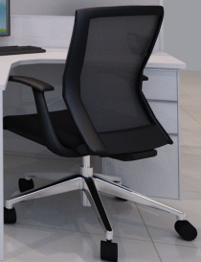 | 1、面料：优质透气网布，耐磨性强、透气性好。  2、海棉：高密度高回弹定型泡绵，密度≥35 kg/M3 ，回弹性≥45%。  3、气压棒：优质品牌气压棒，升降行程60-120mm。可承受250KG压力，升降30万次无损。  4、五星脚：高强度合成尼龙纤维树脂材料固定脚盘。  5、一体成型塑胶网背背框，要求腰部弧形支撑设计符合人体工学结构，高弹力进口网布。 | 27
3 | 会议椅 | 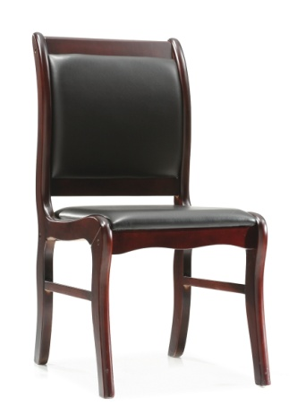 | 1、饰面：采用优质人造皮革，厚度一致适中，柔软手感好，不掉色和脱漆。  2、缝韧和包履要求：平服饱满、无皱折，松紧均匀无松弛，工艺缝线对称均匀，嵌线圆弧处圆滑顺直。  3、海棉：采用高密度高回弹复合定型海绵，密度≥30KG/m3 ，回弹性≥40%。椅背多层强力拉筋包背，回力好,环保喷发胶 。  4、木工工艺：框架采用优质进口橡木，榫卯结构，平整光滑，线条匀称牢固耐用，含水量＜12％，木工工艺和油漆如上述。  5、椅板：符合人体工程学原理，曲木板材经模具八层高频热压成型，（有气孔）厚度12-16mm，板材承受压力达300KG；甲醛释放量≤1.5mg/L。 | 36 |  | 本项提供小样（皮面）
4 | 三人沙发  2000*960*860*400 | 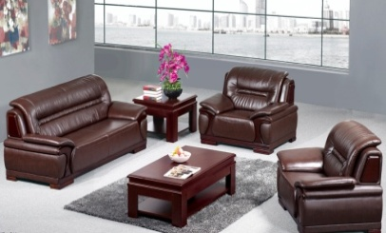 | 1、饰面：采用人造皮革,无疤痕、无结瘤，厚度一致适中，柔软手感好，不掉色和脱漆。  2、木制件：选用天然胡桃木木皮，木皮厚度0.6mm，木皮拼接必须交圈，木纹自然，无明显色差、无鼓泡、无龟裂、无分层、无干湿花，基材如上述；贴面严密、平整，内框架采用马来西亚橡胶木，无朽木，无虫眼，无边材。  3、缝纫和包边要求：平服饱满无皱折，松紧均匀无松弛，工艺缝线对称均匀，嵌线圆弧处圆滑顺直。  4、海棉：采用高密度高回弹复合定型海绵，密度≥30KG/m3 ，回弹性≥40%，环保喷发胶 。 | 4 |  | 本项提供小样（皮面）
5 | 三人茶几1200*600*420 | 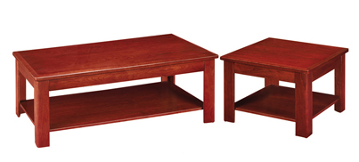 | 1、面材：采用优等品进口的胡桃木实木皮，无节疤，无裂纹，无朽木，色差过渡自然，木纹清晰，色泽一致，木皮拼接必须顺交圈，拼接自然，胶粘牢固，平整不得透胶，无鼓泡，无龟裂，无分层，无干湿花。  2、基材：采用优等品环保中密度纤维板。甲醛释放量≤6mg／100g  3、封边：采用PVC收边，胶粘牢固，无分层和明显色差。  4、环保要求：甲醛释放量≤1.0mg/L。 | 4
6 | 文件柜860*400*  1820 | 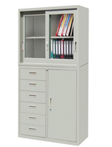 | 1、主体：包括天板、底板和本体采用0.8mm一级冷轧钢板冲压、焊装而成，各部件采用补强连接，美观强度高，并设有暗孔可进行组装连接.  2、锁:一次连锁式，每锁附钥匙两把。  3、拉手:采用内凹式金属拉手，手感舒适，并内设安全暗卡  4、涂装:全自动遂道式防锈处理，采用粉体涂装工艺，决无漏喷、太薄、流泪等现象， | 6 |  | 本项提供小样（钢板）
7 | 文件柜860*400*1820 | 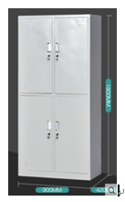 | 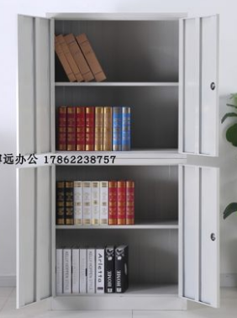`要求同上。 | 4
 | 总计
表格内图片仅供参考，具体式样请投标人到学校行政楼1406室实地查看现有家具成品，所供产品需和现有成品外观质感保持一致。
三、报价须知
本项目最高限价91000元。
投标人报每项产品的单价，最后汇总总价。
四、资格要求
1．投标供应商必须是家具生产厂家或代理商，代理商应同时具有符合要求的生产厂家的销售、安装授权许可。
2．法定代表人为同一个人的两个及两个以上法人，母公司、全资子公司及其控股公司，都不得在同一采购项目相同标段中同时参加投标，一经发现，将视同围标处理。
五、送货地点、时间
中标后二十天内供货，送到招标人指定地点（南通卫生高等职业技术学校各相关办公室）并安装到位。
六、付款方式
签订合同验收合格后付至95%，余款5%作为质保金一年质保期满后付清。由双方确认结算费用后，中标人开具正式发票并加盖财务专用章，投标人在收到发票后15个工作日内及时支付结算费用。
七、违约责任

如货物质量与式样与招标人要求不同，中标人必须更改或更换同类产品，否则招标人有权终止合同，并扣除合同履约保证金作为违约金。
八、投标费用
1．投标人自行承担投标发生的所有费用。
2．招标人不收取任何费用。
九、投标保证金
1．该项目投标保证金为2000元。在投标时以现金形式提交保证金，保证金缴至江苏省南通卫生高等职业技术学校行政楼14楼1406室。并在信封表面注明投标单位，联系人和联系方式。
2．未提交保证金的，视为放弃本次投标资格。
3．缴纳保证金的投标人无故未参加投标的，招标人有权扣除保证金作为违约金。
4．未中标的投标人保证金在开标结束后现场原额退还；中标人保证金在合同签订后转为合同履约保证金，项目验收合格交付后原额退还，合同另有规定的除外。
5．中标人无正当理由拒绝签订合同的，招标人有权取消其中标资格，并有权扣除其投标保证金作为违约金。
十、投标文件编制

1．编制须知
投标人应仔细阅读招标公告的所有内容，按招标文件的下列要求编制投标文件，所有材料复印件必须加盖投标人单位公章。
2．招标人不接受电话、传真等形式的投标。

3．编制要求
投标文件应包括但不限于下列内容，下列内容不得有缺项和漏项，否则作废标处理。所有材料复印件必须加盖单位公章。
- 投标人及制造商营业执照副本复印件；(原件备查)
- 制造商授权证明、投标代理人授权委托书（原件）；
- 法定代表人身份证复印件，授权委托代理人身份证复印件（原件备查）；
- 第十三条评标办法中的有关内容。
- 投标报价单。
特别提醒：所须提供的证明材料按投标文件要求装订成册，密封，加盖单位公章递交。要求原件备查的项目需携带原件。

十一、投标文件的签署及内容确认规定
1．投标文件分为正本一份，副本一份，并注明“正本”和“副本”字样。正、副本分别密封，不得并入一个密封袋中。袋口加贴密封条并在封条处加盖单位公章。并在封面处留有投标人、联系人、联系方式等信息。投标报价单用小信封单独密封，装入投标文件正本内，并在信封表面注明投标单位信息，联系人和联系方式。
2．正本与副本如有差异，以正本为准。
3．投标文件原则上不允许有加行、涂改，允许个别补充、修改，但补充、修改处必须由投标人代表签字盖章确认。
十二、投标文件递交和开标
（一）投标截止时间：2019年9月 4 日10时。
（二）递交投标文件地点：新校区行政楼1406室（振兴东路288号）
（三）开标时间：2019年9月4 日10时30分
（四）开标地点：行政楼14楼1408室
（五）项目投标联系人及电话：朱老师，13912273137。
项目需求联系人及电话：单老师，13511591058。
以上时间和地点如有变动，招标人有权进行变更并通告，请投标人关注开标现场变更信息。
十三、评标方法及标准
（一）根据项目特点，由学校有关部门根据学校“大宗物资与服务招标采购管理办法”组建评标小组。
（二）评标工作的基本准则。
1．贯彻执行国家有关法律、法规，维护国家利益；
2．保护招、投标人合法权益；
3．客观、公正、公开地对待所有投标人；
4．评标小组成员对其评审意见承担责任；
5．投标人不得以任何形式干扰评标活动，否则取消其投标资格。
（三）评标方法和程序
1．评标小组先集体审查投标人资格文件。
2、资格评审结束后，按照下列内容进行评分。总分值为100分。总分得分最高的投标人，作为中标候选人。
第一部分 商务技术分：50分
评标小组由3人组成，投标人得分为评标小组3个成员的平均分；如果评标小组由5人以上组成，投标人得分为评标小组成员评分中去除一个最高分和一个最低分后的平均分。分值保留小数点后两位。
（1）综合实力14分。
A、企业或企业法人代表获得“省级或以上质量信得过AAA级品牌企业”、“省级或以上重合同守信用企业”并明确发证日期或有效期，每个3分。（6分）（提供复印件原件备查）
B、提供中国环保产品认证证书（CQC）认证证书。（4分）（证书内容需包含木制办公家具，原件备查）。
C、提供中国环境标志产品认证证书（十环）认证证书。（4分）（证书内容需包含人造板类家具，原件备查）。
（2）技术支持能力36分。
A、技术参数满足程度。根据投标人对招标文件采购产品的规格材质的响应情况如详细用材（含辅料）说明、设计描述、加工工艺、环保进行评分。（18分）
B、提供完成此项目所需的生产设备（排钻、拼板机、精密锯、多片锯、封边机、热压机、油漆机组）的证明（照片等）。（3分）（根据投标人提过材料由高到低打分）
C、本地化服务：投标人为本地企业或外地企业在通设分公司（以营业执照或出具证明为准）得3分；提供售后服务人员名单，需提供管理人员和维修服务人员自招标文件发布之日起前6个月的社保缴纳凭证得1分。（3分）
D、投标人获得商品售后服务评价认证五星级的得3分，四星级得1分，三星级及以下不得分，原件备查。（提供含有二维码的证书复印件或官网截图，经过扫描证书上的二维码或官网截图能够清晰显示证书内容，加盖公章）。（3分）
E、提供2017年1月1日以来，提供类似政府采购项目的相关业绩，每一份得2分。最多得6分。（须提供相关中标通知书或合同复印件）。（6分）
F、供货周期保证和质保时间（高于质保要求部分）。（3分）（根据投标人承诺最短供货保证和质保时间打分）。
第二部分 样品分20分
投标人根据要求提供样品，评标小组根据样品材质和观感质量打分。
第三部分 价格分：30分
综合评分法中的价格分统一采用低价优先法计算，即满足招标文件要求且最后报价最低的供应商的价格为投标基准价，其价格分为满分。其他供应商的价格分统一按照下列公式计算：
投标报价得分=（投标基准价/投标人报价）×价格权值×100
项目评审过程中，不去掉最后报价中的最高报价和最低报价。
评标委员会认为供应商的报价明显低于其他通过符合性审查供应商的报价，有可能影响产品质量或者不能诚信履约的，应当要求其在评标现场合理的时间内提供书面说明，必要时提交相关证明材料；供应商不能证明其报价合理性的，评标委员会应当将其作为无效投标处理。

3．无效投标的认定
（1）投标文件未按照招标文件规定装订、密封、签署、盖章的。
（2）不具备招标文件中规定的投标人资质要求的。
（3）未在规定时间内递送标书的。
（4）不符合法律、法规和招标文件中规定的其他实质性要求的。

4．关于流标的认定
（1）符合专业条件的投标人或者对招标文件作出实质响应的投标人不足三家的。
（2）出现影响采购公正的违法违规行为的。
（3）投标人的报价均超过了采购预算，采购人不能支付的。
（4）因重大原因，采购活动取消的。
评标小组保留可以认定为无效投标或者流标的其他情况。
十四、中标
（一）中标通知
1．评标结束确定中标后，招标人将在学校网站上予以公示并通知中标的投标人签订合同。
2．投标人的投标文件将入档封存，恕不退还。
3．未中标的其他投标人到招标人处退回投标保证金，不再另行通知。
（二）履约保证
1．投标人不得串通投标，否则取消其投标资格。
2．中标人不得转让中标项目，否则将取消其中标资格。
（三）合同签订
1．中标人从收到中标通知的五日内与招标人签订合同，合同主要条款见招标书项目要求主要内容。
2．招标文件、中标人的投标文件等均为签订合同的依据。
3．其它相关事宜另行约定。
江苏省南通卫生高等职业技术学校
大宗物资与服务采购管理办公室
2019年8月27日

